Задание для 5 –го класса по Искусству (МХК)
Древнегреческие боги в искусстве
Уважаемые ребята!
Перед вами Word-документ с домашним заданием по Искусству. Вы должны выполнить все задания в этом документе.
Внесите в документ следующие изменения:
- впечатайте ответы в задание №1,
- вставьте и напечатайте необходимые слова в таблицу в задании № 2,
- внесите изменения в таблицу с примерами картин в задании № 3,
- напечатайте связный рассказ о любой картине (таблица в задании № 3), составленный по вопросам в задании № 4

Подсказка: Вы можете воспользоваться инструкцией для выполнения домашнего задания при помощи интернет-ресурсов по Искусству, истории и культуре Санкт-Петербурга, ОРКиСЭ.
http://urok-kultury.ru/instrukciya-dlya-vypolneniya-domashnego-zadaniya-pri-pomoshhi-internet-resursov-po-iskusstvu-istorii-i-kulture-sankt-peterburga-orkise/

I.Укажите название здания в Петербурге и имя древнегреческого бога (богини), изображённого на архитектурном объекте.
Подсказка: воспользуйтесь сайтом Стариковой Ю.А.
http://urok-kultury.ru/drevnegrecheskie-bogi-v-arxitekture-sankt-peterburga/

1.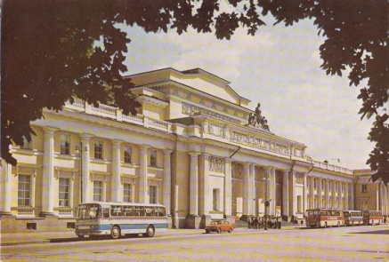___________ 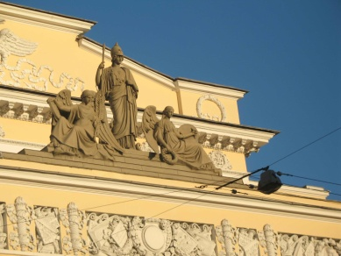_______________
2.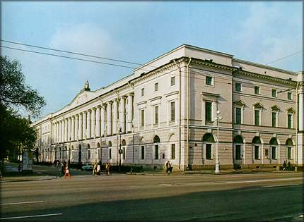_____________ 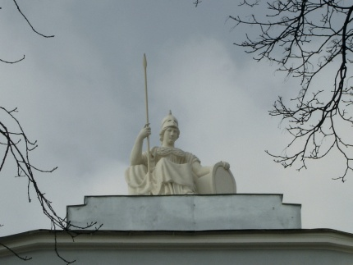______________
3.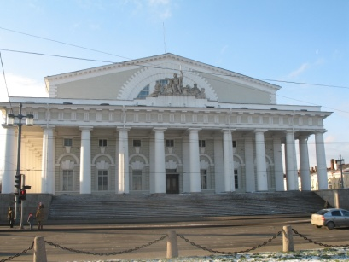 ______________ 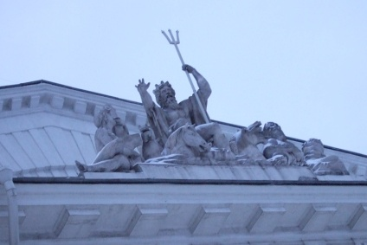_______________
4.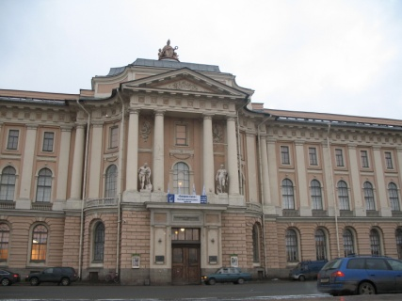 _____________ 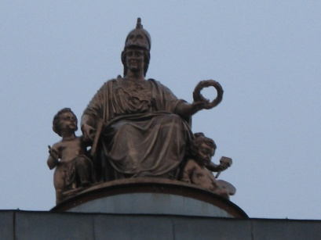________________
5.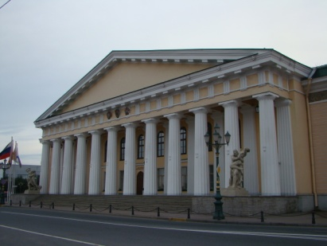_____________ 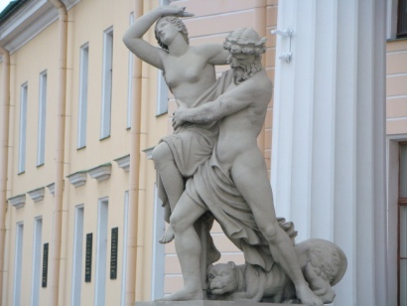______________
6.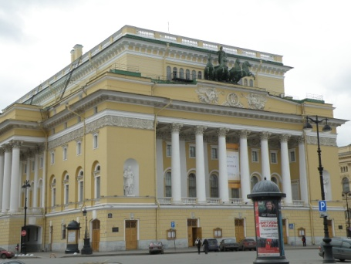 ___________ 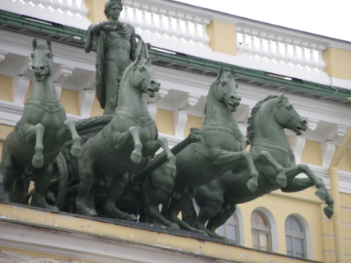______________
II. Заполните таблицу, восстановив пробелы
Древнегреческое имя божества | Древнеримское имя божества | Атрибуты божества
Зевс
 | Нептун
Аид |  | факел
 | Минерва
Артемида |  | Лук и стрелы
 | Венера
Гера
 | Сатурн
Гефест

- Сопоставьте картину и миф о древнегреческом боге(богине).
Поставьте номер, который указан в графе название картины к правильной репродукции картины в графу произведение искусства.

Название картины | Произведение искусства
1. Состязание Афины и Посейдона | 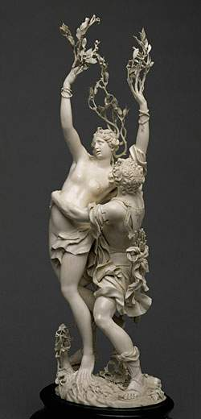
2. Аид и Персефона | 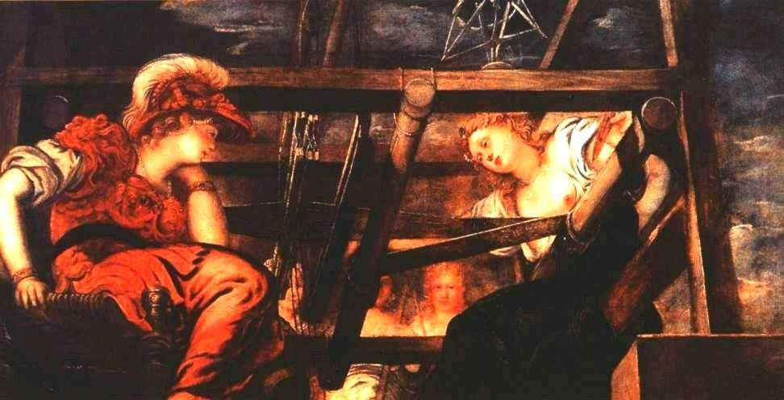
3. Афина и Арахна | 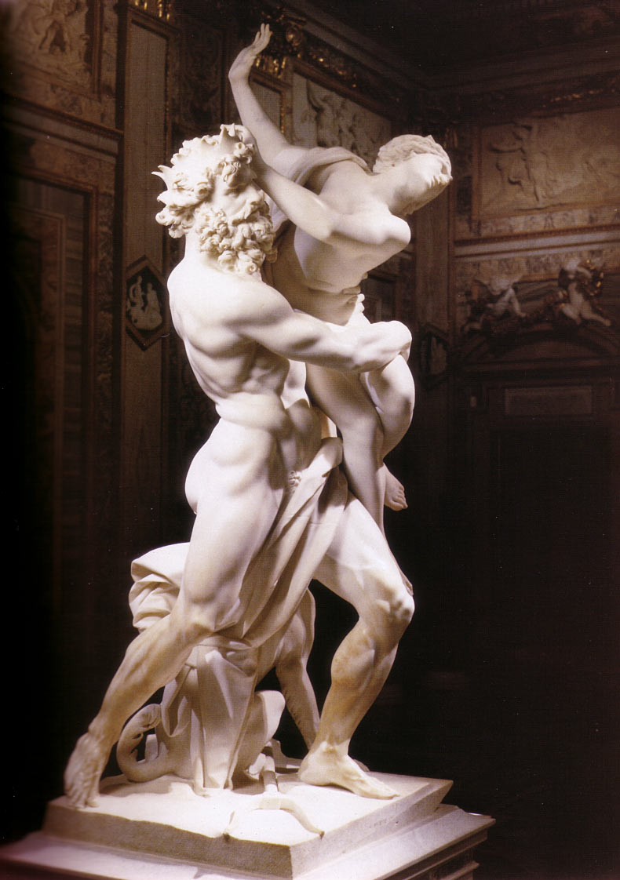
4. Геракл и Лернейская гидра | 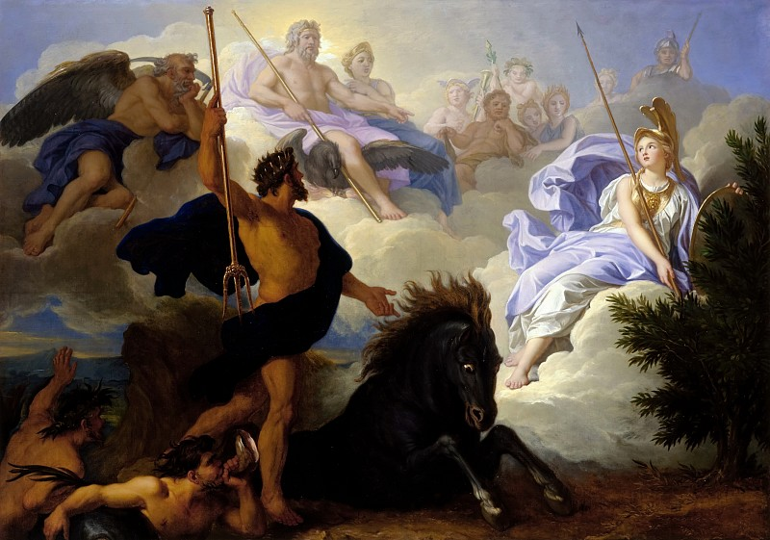
5. Аполлон и Дафна | 